PROCEDIMIENTO DE ASISTENCIA TÉCNICA Y ACOMPAÑAMIENTO A LOS MUNICIPIOS ASOCIADOS

- OBJETIVO:

Establecer las actividades para la identificación, atención, orientación, asistencia técnica y seguimiento de las necesidades de los municipios asociados a ASOCENTRO, promoviendo la articulación institucional, el fortalecimiento de las capacidades territoriales y la gestión de acciones que contribuyan al desarrollo regional, de conformidad con los objetivos de la Asociación y los principios de eficiencia, eficacia, coordinación y colaboración administrativa.

- ALCANCE:
Inicia
Con la identificación o recepción de una necesidad, solicitud o requerimiento de asistencia técnica presentado por alguno de los municipios asociados.
Finaliza
Con la prestación de la asistencia técnica o acompañamiento, el seguimiento a los compromisos establecidos, la evaluación de los resultados y el archivo de los soportes correspondientes.
- DEFINICIONES
- Asistencia técnica: Conjunto de acciones de orientación, acompañamiento y apoyo técnico que ASOCENTRO brinda a los municipios asociados, de acuerdo con sus necesidades y con las competencias y capacidades de la Asociación.
- Municipio asociado: Entidad territorial que hace parte de ASOCENTRO, de conformidad con los instrumentos jurídicos y estatutarios que regulan la Asociación.
- Necesidad territorial: Situación, requerimiento o problemática identificada por un municipio asociado que puede ser objeto de orientación, acompañamiento, gestión o articulación por parte de ASOCENTRO.
- Acompañamiento: Acciones mediante las cuales ASOCENTRO orienta y apoya a los municipios asociados en el desarrollo de iniciativas, proyectos o actividades de interés común.
- Articulación institucional: Coordinación de acciones entre ASOCENTRO, los municipios asociados y otras entidades públicas, privadas, académicas o sociales para alcanzar objetivos comunes.
- Seguimiento: Verificación periódica del cumplimiento de las actividades, compromisos y resultados derivados de la asistencia técnica.

- PRODUCTO ESPERADO

Como resultado de la ejecución del presente procedimiento, se espera brindar asistencia técnica, orientación y acompañamiento oportuno a los municipios asociados a ASOCENTRO, de acuerdo con las necesidades identificadas y las competencias de la Asociación. Así mismo, se espera contar con los respectivos registros y soportes de las asistencias realizadas, actas de reunión, compromisos establecidos, informes y demás evidencias que permitan verificar las acciones desarrolladas, realizar seguimiento a los compromisos adquiridos y evaluar los resultados obtenidos, contribuyendo al fortalecimiento institucional, la articulación intermunicipal y el desarrollo regional.

- DESCRIPCION DE ACTIVIDADES:

ACTIVIDAD | RESPONSABLE | DESCRIPCIÓN | REGISTRO
1. Identificar la necesidad | Director Ejecutivo / Profesional responsable | Identificar las necesidades de asistencia, orientación o acompañamiento de los municipios asociados, mediante solicitudes, reuniones, mesas de trabajo, visitas o espacios de articulación. | Registro de necesidad / solicitud
2. Recibir y registrar la solicitud | Director Ejecutivo / Funcionario designado | Recibir la solicitud del municipio asociado y registrar la información básica relacionada con la necesidad planteada. | Solicitud / correo / oficio
3. Analizar la solicitud | Director Ejecutivo / Profesional responsable | Revisar la necesidad planteada, determinar su alcance y establecer si corresponde a las funciones, objetivos y capacidades de ASOCENTRO. | Análisis de solicitud
4. Definir la asistencia requerida | Director Ejecutivo / Profesional responsable | Determinar el tipo de asistencia o acompañamiento requerido y definir las actividades, responsables y recursos necesarios, cuando aplique. | Plan de asistencia / agenda
5. Brindar asistencia técnica | Profesional responsable / Equipo técnico | Realizar la asistencia técnica, orientación, acompañamiento o jornada de trabajo requerida por el municipio asociado. | Acta / informe / lista de asistencia
6. Establecer compromisos | Director Ejecutivo / Municipio asociado | Definir los compromisos, responsables y fechas de cumplimiento derivados de la asistencia técnica. | Acta de compromisos
7. Realizar seguimiento | Profesional responsable | Verificar el avance de los compromisos establecidos y solicitar las evidencias correspondientes, cuando aplique. | Matriz de seguimiento
8. Evaluar resultados | Director Ejecutivo / Profesional responsable | Evaluar los resultados obtenidos y determinar la necesidad de acciones adicionales o nuevos acompañamientos. | Informe de resultados
9. Consolidar información | Profesional responsable | Consolidar periódicamente la información relacionada con las asistencias técnicas realizadas a los municipios asociados. | Informe consolidado
10. Archivar soportes | Responsable de Gestión Documental / Funcionario designado | Organizar y conservar los documentos generados durante el procedimiento de acuerdo con las disposiciones de gestión documental de ASOCENTRO. | Expediente / archivo

- PUNTOS DE RIESGO

- Identificación inadecuada de las necesidades de los municipios asociados.
- Solicitudes sin información suficiente para determinar la asistencia requerida.
- Atención tardía de las solicitudes.
- Asistencia técnica que no corresponda al objeto o competencias de ASOCENTRO.
- Falta de seguimiento a los compromisos establecidos.
- Pérdida o falta de soportes de las actividades realizadas.
- Información incompleta para la medición de resultados.
- Incumplimiento de compromisos por parte de los responsables.
- Falta de articulación con las entidades involucradas

- PUNTOS DE CONTROL

- Registro de las solicitudes de asistencia técnica.
- Verificación de la pertinencia y competencia de ASOCENTRO.
- Definición previa del tipo de asistencia requerida.
- Elaboración de actas o evidencias de las asistencias realizadas.
- Identificación de responsables y fechas para los compromisos.
- Seguimiento periódico a los compromisos.
- Consolidación de las asistencias técnicas realizadas.
- Verificación de los soportes documentales.
- Archivo de la documentación generada

- FLUJOGRAMA:
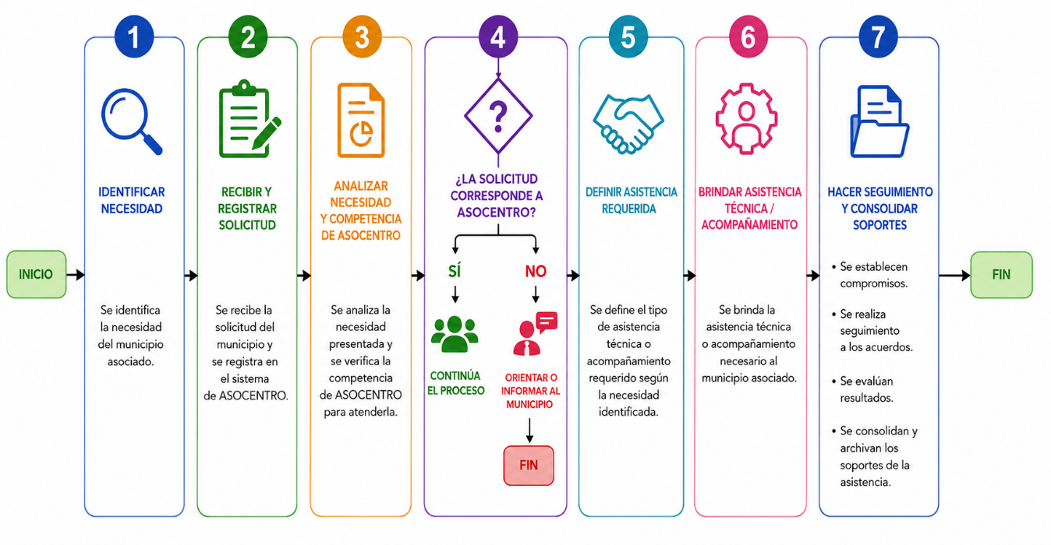
- NORMOGRAMA:

- Constitución Política de Colombia – artículos 209 y concordantes.
- Ley 136 de 1994, especialmente los artículos 148 al 153, relacionados con las asociaciones de municipios. La Ley establece que estas asociaciones tienen como finalidad, entre otras, organizar conjuntamente la prestación de servicios, ejecutar obras o cumplir funciones administrativas, buscando eficiencia, eficacia y desarrollo integral de sus territorios.
- Ley 489 de 1998 – principios de la función administrativa y coordinación interinstitucional.
- Ley 594 de 2000 – Ley General de Archivos.
- Ley 1712 de 2014 – Transparencia y Acceso a la Información Pública.
- Decreto 1083 de 2015 – Decreto Único Reglamentario del Sector de Función Pública.
- Decreto 1499 de 2017 – Modelo Integrado de Planeación y Gestión – MIPG.

- FICHA DE INDICADORES

ID | INDICADOR | FORMULA
1 | Porcentaje de solicitudes de asistencia técnica atendidas | (Número de solicitudes atendidas / Número total de solicitudes recibidas) × 100
2 | Cumplimiento de asistencias técnicas programadas | (Número de asistencias técnicas realizadas / Número de asistencias técnicas programadas) × 100
- APROBACIONY/O ACTULIZACION:

 | NOMBRE | CARGO | FECHA | FIRMA
Actualizó | Abdel Jamin Flórez | Contratista Planeación y control Interno | 28/08/2026 | 
Revisó | Oscar Hernández Arana | Director ASOCENTRO | 28/08/2026
Aprobó | Oscar Hernández Arana | Director ASOCENTRO | 28/08/2026

- CONTROL DE CAMBIOS

FECHA | DESCRIPCIÓN DEL CAMBIO | VERSIÓN
28/08/2026 | Creación de Documento | 1

